АДМИНИСТРАЦИЯ  МУНИЦИПАЛЬНОГО РАЙОНА «ПЕЧОРА» | 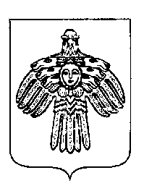 | «ПЕЧОРА»  МУНИЦИПАЛЬНÖЙ РАЙОНСА  АДМИНИСТРАЦИЯ
ПОСТАНОВЛЕНИЕ
ШУÖМ

« 01 » ноября 2019 г.  г. Печора, Республика Коми |  | № 1383

О внесении изменений в постановление администрации МР «Печора» от 18.01.2019 № 40 «Об оплате труда работников муниципального автономного учреждения «Печорское время»

администрация ПОСТАНОВЛЯЕТ:

1. Внести изменения в постановление администрации МР «Печора» от 18.01.2019 № 40 «Об оплате труда работников муниципального автономного учреждения «Печорское время»:
1.1. В положении об оплате труда работников муниципального автономного учреждения «Печорское время»:
1.1.1. разделе 2 таблицу пункта 2.1 изложить в следующей редакции:
«
Наименование должности | Должностной оклад (рублей)
Директор | 11960
Заместитель директора - главный редактор | 10765
Главный бухгалтер | 9880
»;
1.1.2. в разделе 5:
- наименование раздела 5 изложить в следующей редакции: «Порядок регулирования уровня заработной платы руководителя, заместителя руководителя, главного бухгалтера»;
- в пункте 5.6. слово «Администрация» заменить словами «Администрация МР «Печора».
2. Настоящее постановление вступает в силу с даты принятия и распространяется на правоотношения с 01 октября 2019 года, подлежит размещению на официальном сайте администрации муниципального района «Печора».

Глава муниципального района –  руководитель администрации | Н.Н. Паншина

